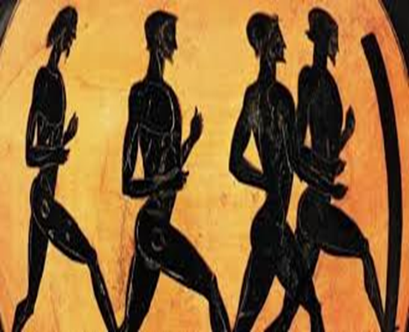
« ΝΟΥΣ ΥΓΙΗΣ ΕΝ ΣΩΜΑΤΙ ΥΓΙΕΙ »

ΕΣΠΕΡΙΝΟ ΕΠΑΛ ΚΑΤΕΡΙΝΗΣ
9η Πανελλήνια Ημέρα Σχολικού Αθλητισμού - Ευρωπαϊκή Ημέρα Σχολικού Αθλητισμού 2022
«ΑΘΛΗΣΗ κάθε μέρα,
ΥΓΕΙΑ μια ΖΩΗ»

ΤΑ ΣΩΜΑΤΙΚΑ ΟΦΕΛΗ ΤΗΣ ΑΣΚΗΣΗΣ
- Αυξάνει τη δύναμη και την αντοχή των μυών.
- Διατηρεί το βάρος σε σωστά επίπεδα.
- Βελτιώνει την καρδιακή και αναπνευστική λειτουργία.
- Μειώνει την κίνδυνο των καρδιακών παθήσεων.
- Μειώνει τα τριγλυκερίδια και τη χοληστερόλη στο αίμα.
- Ενισχύει το ανοσοποιητικό σύστημα
- Βελτιώνει την κυκλοφορία του αίματος.
- Αυξάνει την ευλυγισία του σώματος.

ΤΑ ΨΥΧΟΛΟΓΙΚΑ ΟΦΕΛΗ ΤΗΣ ΑΣΚΗΣΗΣ
- Λιγότερο άγχος.
- Διασκέδαση και ευχαρίστηση.
- Καλύτερη εμφάνιση.
- Σιγουριά και αυτοπεποίθηση.
- Καλύτερη πνευματική απόδοση.
- Μεγαλύτερη αυτοσυγκέντρωση.
- Ενίσχυση του ομαδικού πνεύματος.
- Ανάπτυξη κοινωνικών σχέσεων.

